ＣＥＣ２１ワークショップ 研修モジュール

（１）モジュール名 | Ｃ−２：ブレーンストーミング モジュール
（２）タイプ | [ ]Ａ：理論解説 [ ]Ｂ：課題解決 [●]Ｃ：参加体験
（３）主な能力 | （ ）対話 （●）交流 （●）討論 （ ）説得・納得
（４）準備物 | 付箋紙（参加人数×10），模造紙（グループ数），  マジック（グループ数）  資料（プレゼンスライド）  コミュニケーション力指導の手引き（関連ページcopy）

（５）流れ ［４５分］
時 | 主な活動内容 | 具体的内容・備考
３分  ７分  ７分  １３分  １０分  ５分 | １．ワークショップのねらいを知る。  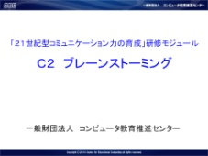  ２．ブレーンストーミングの基本ルールと進め方を理解する。  ○ブレーンストーミングの原理を知る。  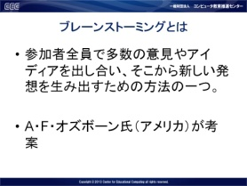  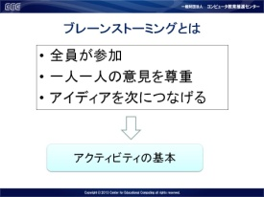  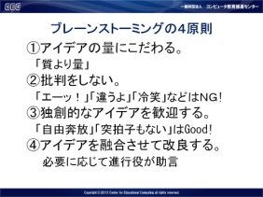  ○ブレーンストーミングの進め方を知る。  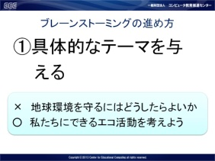  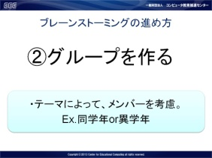  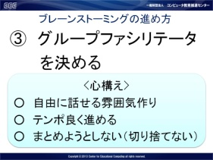  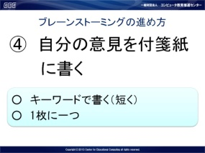  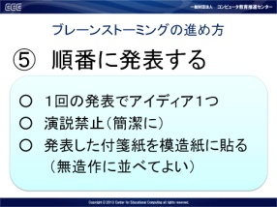  ３．ブレーンストーミングをする。  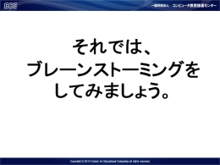  ○テーマに沿って，全員でアイディアを出し合う。【交流】  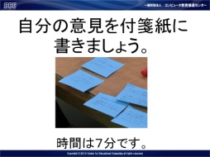  ○グループ毎に発表する。  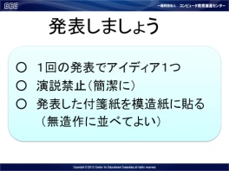  ○各グループの意見を発表する。  ４．研修のまとめをする。  ○ブレーンストーミングに期待される効果  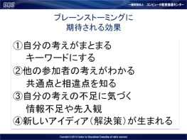 | ○参加型の学習方法である「ブレーンストーミング」を体験するワークショップであることを伝える。  ・今回のワークショップは，「ブレーンストーミング」を体験するワークショップです。  ○資料（スライド）を使い，ブレーンストーミングの原則と進め方を確認する。  ・「ブレーンストーンミングとは，参加者（学習者）全員で多数の意見やアイディアを出し合い，そこから新しい発想を生み出すための方法の一つです。  ・アメリカのＡ・Ｆ・オズボーン氏が考案したものです。  ・全員が参加し，一人一人の意見を尊重するもので，アイディアを次々につなげていきます。  ・様々なアクティビティの基本とも言われています。  ・ブレーンストーミングの４原則は，  - アイデアの量にこだわります。「質より量」です。  - どのような意見が出ても批判はしません。  - むしろ独創的なアイディアを歓迎します。  - ここで出たアイディアを融合させて改良していきます。  そのためには、進行役（ファシリテーター）の役割が重要になってきます。  ・ブレーンストーミングの進め方を理解しましょう。  - 具体的なテーマを与えます。  その際には、「地球環境を守るにはどうしたらよいか」といったような漠然としたものより、  「私たちにできるエコ活動を考えよう」といったような、具体的なものの方が深まります。  今日のテーマは，  「２１世紀型コミュニケーション力を付けるための授業を考えよう。」です。  - グループを作ります。  ・テーマによって，メンバーを考慮します。  ・学年，担当教科，役職等を考慮してあらかじめ  グループを作っておくと良いでしょう。ＷＳ開始  時にグループごとに座らせておきます。  - グループのファシリテーターを決めます。  ・予め指名しておくと，スムーズです。  ・ファシリテーターは，自由に話せる雰囲気を作  り，テンポ良く進めます。また，まとめようとせずに進めます。  - 自分の意見を付箋紙に書きます。  ・付箋紙は，一人１０枚程度渡し，まず各自のアイディアをキーワードで短く書きます。１枚に１つだけ書きます。  - 順番に発表します。  ・付箋紙を１枚ずつ出しながら，順番に発表します。  ・似たような考えの人は続けて発表してもいいでしょう。  １回の発表でアイディア１つ出します。演説は禁止で，簡潔に述べます。  ・また，ファシリテーターは，「批判厳禁」に留意させ，話しやすい雰囲気作りに努めます。そして発表した付箋紙を模造紙に貼ります。  ・関連性は考慮，無造作に並べても良いですが，ここでは，関連性を考慮して，近くに並べたいと思います。  ○実際にブレーンストーミングを体験する。  ・それでは，ブレーンストーミングをしてみましょう。テーマは「２１世紀型コミュニケーション力を付けるための授業を考えよう。」です。  ・まず，自分の意見を付箋紙に書きましょう。  時間は，７分です。  ・グループ毎に発表しましょう。ファシリテーターさんお願いします。  時間は，１３分です。  ・グループファシリテータさんに，グループの意見を発表してもらいます。各グループ2分程度でお願いします。  ○ブレーンストーミングに期待される効果について説明する。  ・ブレーンストーミングに期待される効果は，  - キーワードにすることで，自分の考えをまとめることができます。  - 他の参加者の考えが分かり，自分の考えとの共通点と相違点を知ることができます。  - 他の参加者の考えを聞くことで，自分の考えの不足に気づくことができます。  - 新しいアイデア（解決策）が生まれます。

（６）指導の手引での関連する内容
指導の手引き P108 -109 みんなの考えを出し合おう（国語・３年）

［作成者：佐和 伸明，追加編集：成瀬 啓］

